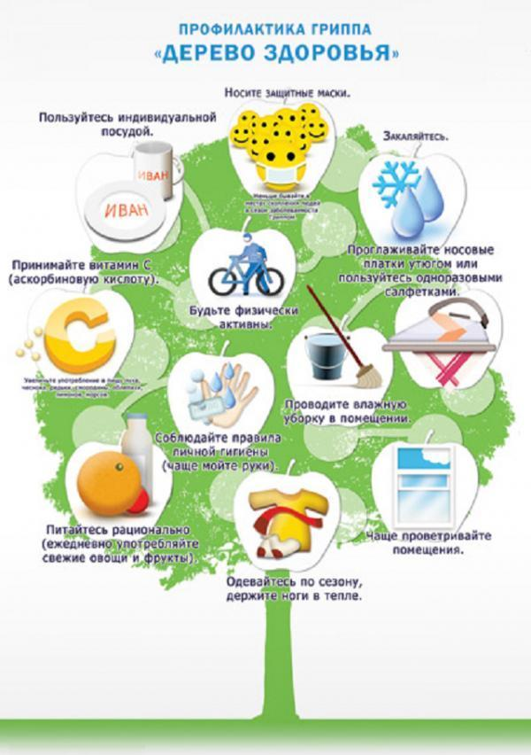
УТВЕРЖДАЮ
Директор МБОУ ЛСТУ №2
В.Ч. Щеглова

План работы программы «Здоровье»
на 2017 – 2018 учебный год

№ | ДАТА | МЕРОПРИЯТИЯ | ОТВЕТСТВЕННЫЕ
1. | Сентябрь | - Заседание совета ФК по планированию и проведению Дней здоровья в лицее и микрорайоне.  - Открытие лицейской спартакиады.  - Президентские соревнования. Тесты Губернатора.  - Участие в акции «Кросс наций».  - Марш-старт «Здоровому городу - здоровое поколение»  - День здоровья. Спортивный праздник. Презентация спортивных объединений.  - Родительская суббота в кроссовках.  - Проведение уроков здоровья.  - Питание в столовой (охват горячим питанием).  - Организация занятий с учащимися, отнесенными к специальной медицинской группе.  - Организация физкультурно-оздоровительной работы (физкультминутки, гимнастика до занятий, спортивные часы, динамические паузы).  - Организация работы спортивных секций.  - Диспансеризация учителей.  - Осмотр и направление детей в группы ЛФК:  – ортопедическая;  – легочно-дыхательная;  – другие заболевания.  - Диспансеризация учащихся.  - Осмотр детей специалистами:  – лор-врачом – профилактика и лечение детей и учителей;  – окулистом – повторные осмотры детей и учителей, лечение глазных заболеваний, посадка детей в классы по рекомендации врача.  - Родительское собрание по плану лектория. | Совет ФК  Классные руководители  Администрация  Родительская общественность
2. | Октябрь | - День здоровья.  - Лицейская спартакиада (баскетбол)  - Классные часы «ГТО – старт к здоровью и успеху!»  - Родительская суббота в кроссовках.  - Осмотр учащихся и распределение в медицинские группы.  - Профилактика и коррекция основных отклонений в состоянии здоровья учащихся.  - Организация отдыха детей в каникулярное время.  - Мониторинг здоровьесберегающей деятельности по плану.  - Профилактика гриппа и ОРВИ:  – прививки от гриппа;  – аскорбиновая кислота.  - Осмотр детей специалистами:  - – лор-врачом – профилактика и лечение детей и учителей;  - – окулистом – повторные осмотры детей и учителей, лечение глазных заболеваний, посадка детей в классы по рекомендации врача.  - Презентация столовой. Экскурсия для родителей. | Совет ФК  Классные руководители  Администрация  Родительская общественность
3. | Ноябрь | - День здоровья  - Акция «Спорт против вредных привычек».  - Анализ результатов мониторинга здоровья учащихся  - Участие в акции «Молодежь без вредных привычек»  - Педагогический всеобуч родителей по вопросу «Здоровый образ жизни».  - Конкурс рисунков «Здоровое питание – здоровый ребенок», конкурс коллажей «Мы – класс здоровья»  - Профилактика гриппа и ОРВИ:  - аскорбиновая кислота.  - Акция «Перемена без сигареты».  - Оформление стендов «Уроки Витаминыча», «Приятного аппетита».  - Акция «Чистая вода» в классах.  - Тестирование по уровню тревожности.  - Родительские собрания по плану лектория.  - Лицейская спартакиада (волейбол, мини-футбол). | Совет ФК  Классные руководители  Администрация  Родительская общественность
4. | Декабрь | - День здоровья.  - Система классных часов: «Всероссийский Комплекс Готов к труду и обороне», «Нравственное здоровье», «Плавание, как необходимый аспект жизнедеятельности человека», «Движение есть жизнь».  - Организация отдыха детей в каникулярные дни.  - Лицейская спартакиада (мини-футбол, пионербол). | Совет ФК  Классные руководители  Администрация  Родительская общественность
5. | Январь | - День здоровья «Рождественские старты».  - Семейные спортивные соревнования «Ёлочка в кроссовках».  - Беседы с родителями «Культура здоровья – культура семьи».  - Участие в акции «Мы выбираем здоровый образ жизни».  - Профилактика гриппа и ОРВИ:  – беседы на темы: «Как избежать простуды», «Что делать, чтобы не заболеть гриппом?», «Что делать в случае заболевания гриппом?».  - Проведение мониторинга по заболеваемости за І полугодие.  - Лицейская спартакиада (мини-футбол и перестрелка). | Совет ФК  Классные руководители  Администрация  Родительская общественность
6. | Февраль | - День здоровья – «Военизированная эстафета «Зарница»/ «Зарничка»  - Праздник микрорайона «Масленичные игры и забавы».  - Месяц отцов (Соревнования по различным видам спорта среди пап.)  - Классные часы: «Закаливание».  - Родительские собрания – встречи с психологами и врачами по профилактике вредных привычек.  - Лицейская спартакиада (мини-футбол и перестрелка).  - Участие в акции «Лыжня России». | Совет ФК  Классные руководители  Администрация  Родительская общественность
7. | Март | - Лицейская спартакиада (настольный теннис и весенние старты).  - Лицейские соревнования «Стартуем вместе».  - Месяц матери (соревнования по различным видам спорта среди мам.)  - Классные часы: родители – специалисты в проведении пропаганды ЗОЖ среди учащихся.  - Встречи с работниками здравоохранения: лекции для всех параллелей по формированию культуры здоровья обучающихся.  - Профилактическая работа: проведение мероприятий по профилактике детского травматизма.  - Психологические тренинги: взаимоотношения между учителями и учащимися, сверстниками, старшими и младшими школьниками.  - Организация отдыха детей в каникулы.  - Педагогический совет: «Здоровьесберегающие технологии». | Совет ФК  Классные руководители Администрация  Родительская общественность
8. | Апрель | - Проведение Всемирного дня здоровья – 7 апреля  - Акция «Я выбираю здоровье».  - Родительская суббота в кроссовках.  - Лицейская спартакиада (легкая атлетика).  - Конкурс «Спортивная персона» (портфолио класса или одного ребенка)  - Районные соревнования спортивных семей «Стартуем вместе»  - Акция – «Нет вредным привычкам».  - Круглый стол «Здоровье сберегающие технологии – опыт работы учителей лицея». | Совет ФК  Классные руководители  Администрация  Родительская общественность
9. | Май | - День здоровья – «Закрытие лицейской спартакиады».  - Президентские соревнования. Тесты Губернатора.  - Первенство лицея «Юные шиповки».  - Участие в городской легкоатлетической эстафете, посвященной Дню Победы.  - Участие в городской легкоатлетической эстафете им. Г.П. Мурашкина.  - Организация отдыха детей в летнее время.  - Классный час «Правила поведения на водоёмах в летний период».  - Анализ работы по реализации программы «Здоровье».  - Проведение мониторинга по заболеваемости детей за ІІ полугодие. | Совет ФК  Классные руководители  Администрация  Родительская общественность
10. | Июнь | - Школьный лагерь.  - Праздник микрорайона Марш-старт «Здравствуй лето!» | Совет ФК  Классные руководители  Администрация Родительская общественность
11. | Июль | 1. Праздник микрорайона «День любви и верности» | Совет ФК
11. | Август | 1.Педагогический педсовет - анализ работы лицея по здоровьесберегающей деятельности за учебный год.  2. Праздник микрорайона «День физкультурника» | Совет ФК  Классные руководители  Администрация Родительская общественность
12 | В течение года | - Лицейская Спартакиада.  - Президентские состязания.  - Система классных часов «Разговор о правильном питании».  - Спортивные праздники в микрорайоне.  - Конкурс на лучшее проведение утренней зарядки.  - Сдача нормативов ВФСК ГТО.  - Реализация проектов «Открытая спортивная площадка», «Открытый спортивный зал», «Здоровому городу – здоровое поколение», «Здоровье в каждый дом».  - Участие во всероссийских акциях («Кросс наций», «Лыжня России» и т.д.). | МО учителей физической культуры  Классные руководители  Родительская общественность

